GROHE Metallbrauseschlauch Relexaflex Metal Long-Life 28143_1 1500 mm chrom

GROHE

Eigenschaften

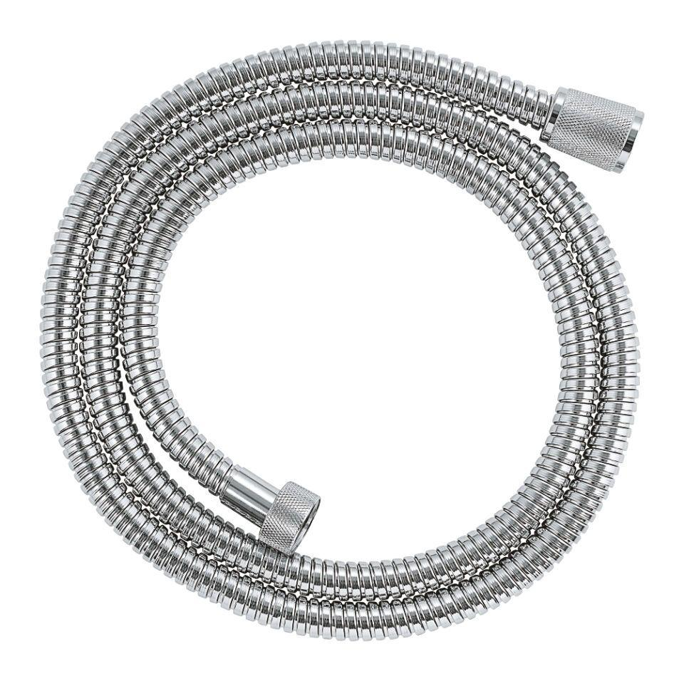

HAN:

28143001

Farbton

chrom

Werkstoff

Metall

Länge (mm)

1.500,00

Abmessung Gewindeanschluss Duschschlauch

1/2 Zoll

Gewindeanschluss Duschschlauch

Innengewinde

With swirl

true